Prosedur Operasional Renstra Sasaran

Fungsi
Renstra Sasaran

Pelaku Operasional
No | Pelaku | Fungsi
1 | Satuan Kerja Perangkat Daerah (SKPD) | menyiapkan penjelasan sasaran

Prasyarat Kondisional
Beberapa prasyarat kondisional dalam Renstra Sasaran adalah sebagai berikut:
- Sasaran SKPD yang sesuai dengan dokumen Penetapan Renstra SKPD yang sudah disahkan oleh Kepala Daerah;
- Sasaran RPJMD untuk dikaitkan dengan Renstra Sasaran.

Proses Operasional
Berikut adalah prosedur operasional penggunaan aplikasi dalam proses pengisian ​​​​Renstra Sasaran
- Masuk ke Aplikasi Simral. Login sebagai Admin Renstra
- Pilih Renstra SKPD > Menu Sasaran, maka akan tampil List Renstra Sasaran. Tampilan Aplikasi sebagai berikut :
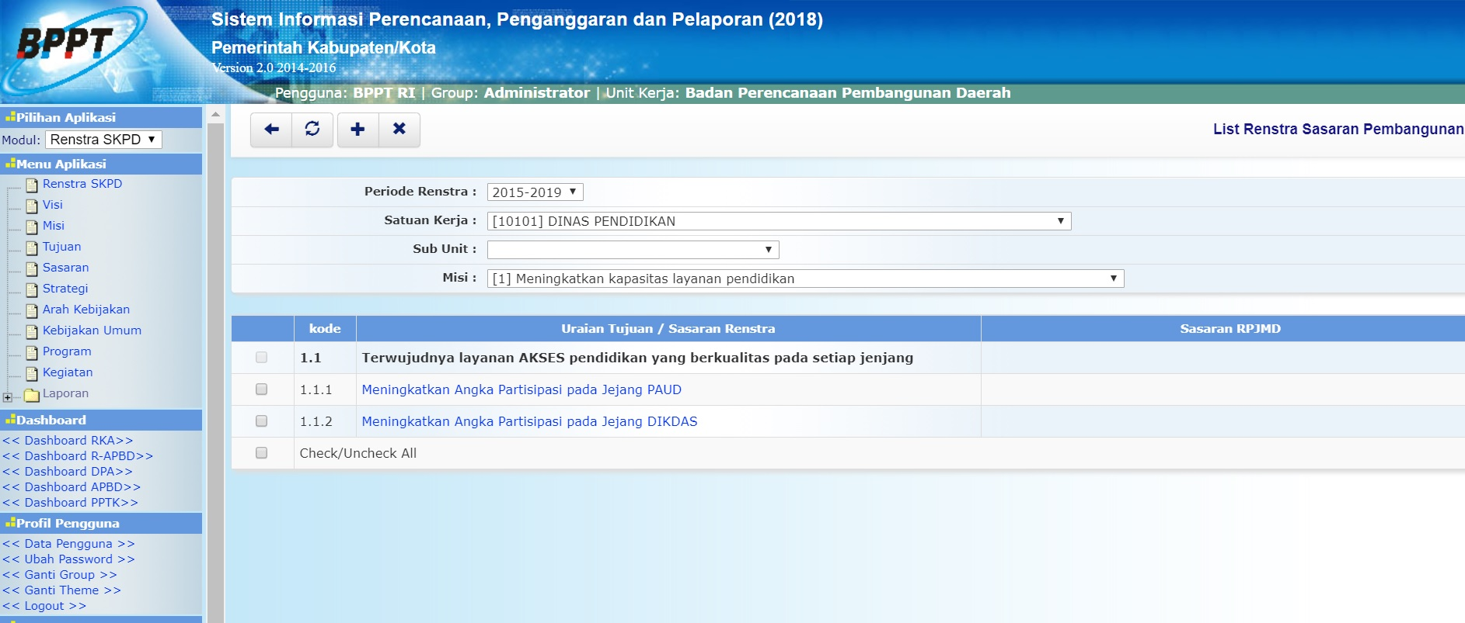renstra.list_renstra_sasaran.jpg
- Untuk menambahkan data Renstra Sasaran, klik tombol pada toolbar diatas kemudian di klik link INPUT BARU, maka akan ditampilkan form isian untuk tambah Renstra Sasaran sebagai berikut :
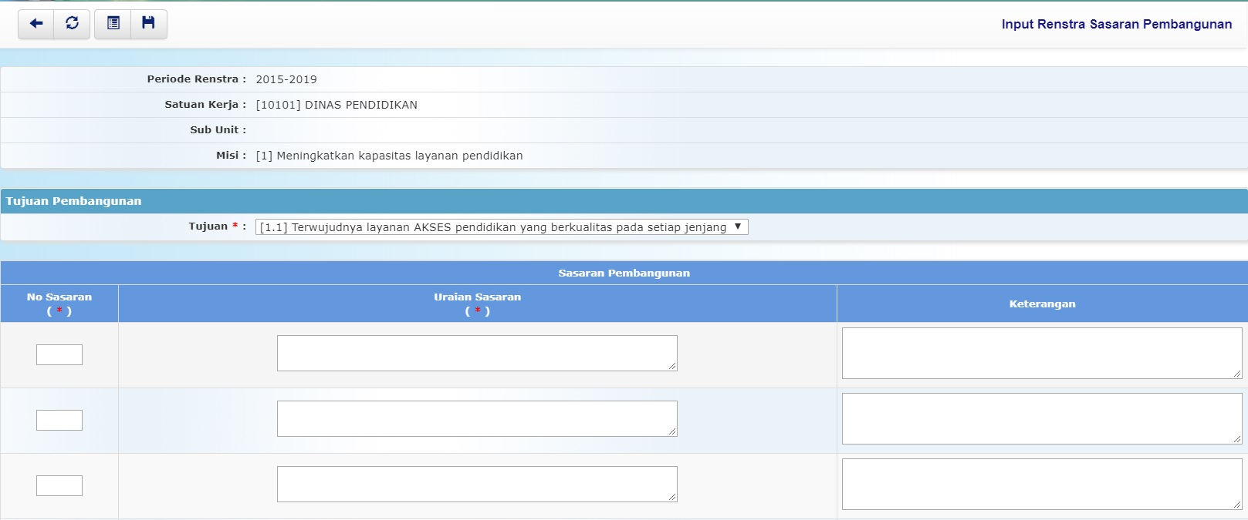renstra.input_sasaran_1.jpg
- Periode Renstra dipilih dengan periode renstra 5 tahun berkenaan;
- Satuan Kerja dipilih dengan satuan kerja (SKPD) terkait;
- Sub Unit dipilih dengan sub unit dari satuan kerja jika ada;
- Kolom No Misi diisi dengan nomor urut misi SKPD;
- Kolom Uraian Misi diisi dengan uraian misi SKPD;
- Kolom Keterangan diisi dengan keterangan umum tentang misi satuan kerja (SKPD) terkait;
- Pastikan semua isian data benar, kemudian tekan tombol penyimpanan data di toolbar atas untuk menyimpan data-data yang telah diisikan.
Selain input baru data renstra sasaran pembangunan seperti penjelasan di atas, aplikasi juga memfasilitasi Import Sasaran RPJMD yang sesuai dengan sasaran renstra SKPD terkait. Uraian Sasaran RPJMD berasal dari Modul RPJMD > Sasaran. Berikut adalah langkah untuk import data Sasaran RPJMD :
- Klik tombol pada Halaman List Renstra Sasaran Pembangunan, maka akan masuk ke Halaman Input Renstra Sasaran Pembangunan seperti tampilan berikut:
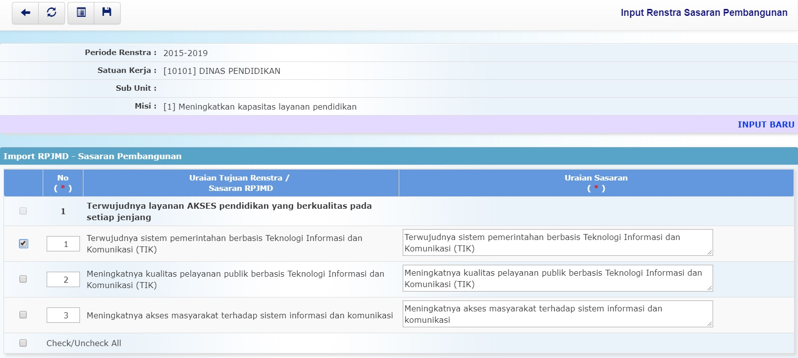import_sasaran_pembangunan.jpg
- Berikan tanda centang ( ) pada uraian Tujuan Renstra / Sasaran RPJMD yang akan ditambahkan;
- Kolom No diisi dengan nomor urut sasaran SKPD;
- Kolom Uraian Sasaran diisi dengan uraian sasaran SKPD;
- Kemudian tekan tombol untuk mengimpor data sasaran RPJMD yang telah dikaitkan dengan sasaran SKPD

